«Согласованно»  Начальник отдела по ВР и СВ  А.Н. Никулина  ___________________________  «____» _______________ 2020 г. | «Утверждаю»  И.о.директора Бирского филиала БашГУ  В.В. Ганеев  ___________________________________  «____» _______________ 2020 г.

ПОЛОЖЕНИЕ
о проведении декады мероприятий в честь празднования
«Нового Года - 2021» в Бирском филиале БашГУ

1.ОБЩИЕ ПОЛОЖЕНИЯ
1.1. Положение определяет порядок проведения декады мероприятий в честь празднования «Нового Года - 2021» (Далее – Декада) в Бирском филиале БашГУ (Далее БФ БашГУ) и колледже Бирского филиала БашГУ.
1.2. Общее руководство и непосредственное проведение возлагается на организационный комитет, в составе которого: социально-гуманитарный факультет, факультет педагогики, администрация БФ БашГУ, ППО РиО, отдел по ВР и СВ, заместители деканов факультетов и колледжа по ВР.
1.3. Оргкомитет осуществляет: контроль за проведением Декады; утверждает состав Жюри; разрешение всех спорных вопросов, связанных с проведением Декады, принятие решений об отмене Конкурсов и (или) замене их другими.
1.4. Оргкомитет Декады оставляет за собой право: изменять время и место проведения Декады; не рассматривать работы, которые не соответствуют требованиям, не вступать в переписку и не объяснять причин отказа.

2. ЦЕЛИ И ЗАДАЧИ

2.1. ЦЕЛЬ:
Конкурс проводится в целях создания позитивного новогоднего праздничного настроения в преддверии Нового года.
2.2. ЗАДАЧИ:
- развитие творческого потенциала обучающихся;
- создание условий для самореализации обучающихся;
- выявление и поддержка одаренных и талантливых обучающихся;
- приобщение обучающихся к культурным ценностям;
- развитие художественно-изобразительных способностей обучающихся;
- приобретение культурологических знаний, необходимых для разностороннего развития обучающихся;
- духовно-нравственное развитие и воспитание обучающихся посредством приобщения к традиционным ценностям России.

3. СОДЕРЖАНИЕ
3.1. Декада – это комплекс мероприятий в честь празднования «Нового Года - 2021», в частности – творческих онлайн-конкурсов на новогоднюю тематику.

3.2. Декада содержит 5 онлайн-конкурсов (Далее – Конкурс):
1. Конкурс новогодних поделок «Новогодняя игрушка-2021»
2. Фото-конкурс «Новогоднее настроение»
3. Видео-конкурс «Новогоднее поздравление»
4. Литературный конкурс «Письмо Деду Морозу»
5. Конкурс открыток «Новогодняя открытка»
3.3 Критерии и порядок участия в Конкурсе описаны в приложении (Приложение 1)

4. УЧАСТНИКИ
4.1. В Декаде принимают участие обучающиеся, преподаватели и сотрудники Бирского филиала БашГУ (Далее - участник/коллектив участников).
4.2. Подавая заявку, участник/коллектив участников подтверждает свое согласие на обработку и публикацию персональных данных.
4.3. Факт участия в Конкурсе предусматривает, что его участник/коллектив участников согласны, что их имена, фамилии, иные персональные данные, их фотографии, интервью и другие материалы могут быть использованы Оргкомитетом Декады в рекламных и информационных целях.

5. ВРЕМЯ И МЕСТО ПРОВЕДЕНИЯ
5.1. Декада пройдет в несколько этапов:
1 этап: прием работ – с 10 по 20 декабря 2020 г.;
2 этап: подведение итогов – с 21 по 25 декабря 2020 г.;
3 этап: объявление и награждение участников и победителей – 28 декабря 2020 г.
5.2. Площадка проведения Декады и демонстрации конкурсных работ: социальная сеть «ВКонтакте», в частности публичное сообщество «Новый год в Бирском филиале БашГУ» (https://vk.com/newyearbfbashgu)

6.УСЛОВИЯ И ПОРЯДОК ПРОВЕДЕНИЯ
6.1. В связи с напряженной эпидемиологической обстановкой, а также нахождении обучающихся на удаленном обучении Декада проводится в онлайн-формате при использовании платформы социальной сети «ВКонтакте», в частности в публичном сообществе «Новый год в Бирском филиале БашГУ» (https://vk.com/newyearbfbashgu)
6.2. Принимаются как индивидуальные, так и коллективные работы с указанием ответственного лица.
6.3.Количество работ не ограничено.
6.4. Участие в Конкурсе бесплатное.
6.5. Ответственность за соблюдение авторских прав работы, участвующей в Конкурсе, несет участник (коллектив участников), приславший данную работу на Конкурс.
6.6. Участник/коллектив участников должны вступить в публичное сообщество «Новый год в Бирском филиале БашГУ» (https://vk.com/newyearbfbashgu)

7. ПОДАЧА ЗАЯВОК
7.1. На Конкурс предоставляется заявка с прикреплением материалов, оформленные в виде поста в соответствии с требованиями к оформлению (Приложение 2) в «Предложить новость» в публичном сообществе «Новый год в Бирском филиале БашГУ» (https://vk.com/newyearbfbashgu).
7.2. При условии выполнения всех требований Оргкомитет Конкурса публикует предложенный пост в публичном сообществе «Новый год в Бирском филиале БашГУ» (https://vk.com/newyearbfbashgu).
7.3. Оргкомитет оставляет за собой право на редакцию представленного поста.

8. КРИТЕРИИ ОЦЕНОК
8.1. Критерии оценок:
- строгое соблюдение участниками временных рамок конкурсов;
- уровень сценической культуры;
- актерское мастерство;
- артистизм, чувство юмора;
- зрелищность, креативность;
- музыкальность;
- сценический образ, костюмы, декоративное оформление;
- соблюдение морально-эстетических норм;
- использование реквизита.
8.2. На Конкурс не принимаются работы:
- содержащие политическую и прочую пропаганду, ложную информацию, призывы к национальной розни, клевету и личные нападки;
- содержащие ненормативную лексику;
- нарушающие авторское право;
- содержащие пропаганду алкоголя, табакокурения, наркомании, и т.д.
8.3. Работа должна быть авторской и выполнена специально для данного Конкурса.

9. ПОДВЕДЕНИЕ ИТОГОВ И НАГРАЖДЕНИЕ
9.1. Объявление и награждение участников и победителей – 28 декабря 2020 г.
9.2. Победители и призеры определяются решением Жюри по наибольшей сумме баллов и награждаются дипломами победителей и призеров.
9.3. Все участники награждаются благодарственными письмами участника.
9.4. Организаторы оставляют за собой право наградить участников декады в различных номинациях.
9.5. Дипломы и благодарственные письма будут отправлены на электронную почту участника в течение трех рабочих дней после объявления результатов Декады.

Положение разработано социально-гуманитарным факультетом.
Приложение 2

1. Заявка с прикреплением материалов, оформлена в виде поста в «Предложить новость» в публичном сообществе «Новый год в Бирском филиале БашГУ» (https://vk.com/newyearbfbashgu) должна содержать информацию об авторе, его работе, времени выполнения и иметь следующую формулировку:

«Я участвую в конкурсе «______________» (Название конкурса)
Название работы: «...»
Номинация: «….» (при необходимости)
Автор: ФИО
Факультет: …
Курс: …
Электронная почта: …
Время выполнения: …
Описание: … »

2. Пост должен содержать: текст, фото композицию/презентацию/видеоролик/документ и (или) ссылка на видеоролик (видео-материалы могут быть выложены на YouTube и (или) иных ресурсах).

3. Пример оформления поста-заявки:

Я участвую в Конкурсе открыток «Новогодняя открытка»
Название работы: «Белкина радость»
Автор: Иванова Анна Ивановна
Факультет: Социально-гуманитарный
Курс: 1
Электронная почта: ivanov@mail.ru
Время выполнения: 1 день
Белочки создают новогоднее настроение. Если Вы подарите эту открытку своему другу, он будет, несомненно, счастлив!
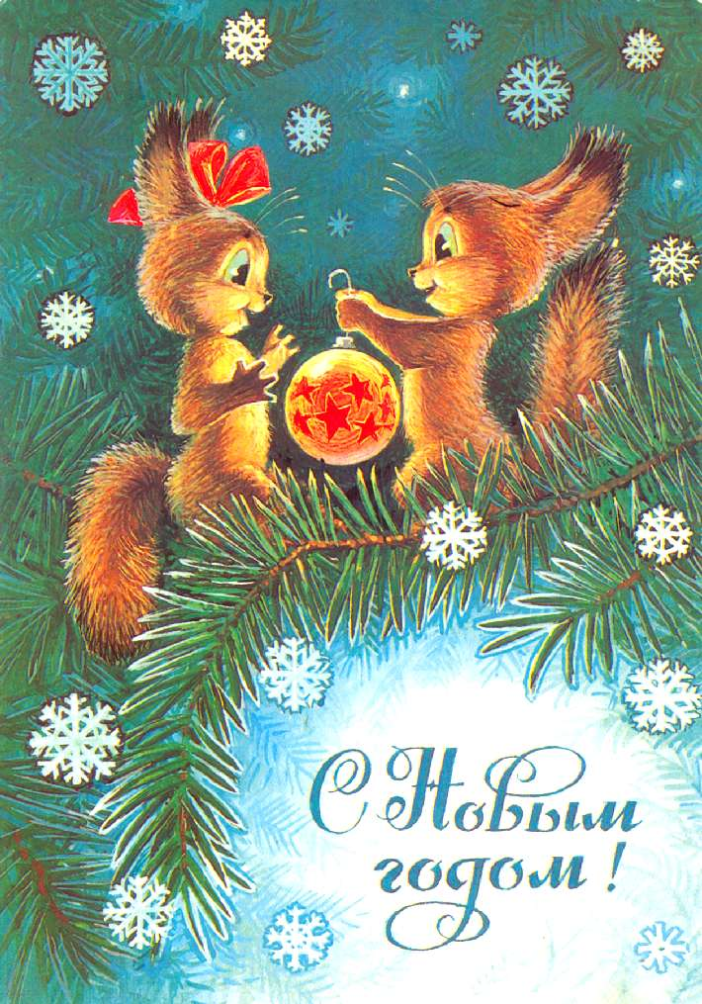
Приложение 2

КРИТЕРИИ И ПОРЯДОК УЧАСТИЯ В КОНКУРСАХ

1. Конкурс новогодних поделок «Новогодняя игрушка-2021»

1.1. Конкурс новогодних поделок «Новогодняя игрушка-2021» проводится факультетом Педагогики в социальной сети «ВКонтакте», в частности публичном сообществе «Конкурс «Новогодняя игрушка-2021» (https://vk.com/event200884983)
1.2. Положение о конкурсе описано в приложении (Приложение 3).

2. Фото-конкурс «Новогоднее настроение»
2.1. Все фотографии, присланные на Конкурс, должны иметь фотографические достоинства: интересный свет, композиция, цвет (если участник работает с цветной фотографией). Допускается обработка фотографии, направляемых на конкурс, с помощью компьютерных программ (графических редакторов). Разумное применение ретуши, подчеркивающей авторский замысел, допускается.
2.2. Формат файла JPEG, размер от 1900 пикселей по длинной стороне, разрешение от 150 dpi, максимальный вес каждого файла должен быть не меньше 500 кб и не больше 5 Мб. Если фотография войдет в список финалистов, необходимо будет прислать файл в максимальном разрешении.
2.3. От одного участника/ коллектива участников принимаются не более 3 фотографий.
2.4. Работы принимаются по следующим номинациям:
1) «Прогулка в зимнем лесу» (фото участника/ коллектива участников в зимнем лесу/парке);
2) «Зимние зарисовки»; (фото природы)
3) «Новогоднее украшение моего дома» (фото дома/двора/кваритиры/комнаты, украшенного к Новому Году);
4) «Красавица – новогодняя ёлка» (фото украшенной ёлки и (или) фото участника/ коллектива участников у елки).

3. Видео-конкурс «Новогоднее поздравление»
3.1. Все видеоролики, присланные на Конкурс, должны иметь видеографические достоинства: интересный свет, композиция, цвет. Допускается обработка видеороликов, направляемых на конкурс, с помощью компьютерных программ. Разумное применение ретуши, подчеркивающей авторский замысел, допускается.
3.2. Формат видео: DVD, MPEG4; минимальное разрешение – 720x480 (12:8 см); продолжительность – от 1 до 2,5 минут.
3.3. Участники сами определяют жанр видеоролика (интервью, репортаж, видеоклип, мультфильм, концерт и т.п.); в видеоролике могут использоваться фотографии.
3.4. Учитывается оригинальность поздравления: сценический образ (например, поздравление от «Деда Мороза» Африки и (или) Музыкальное поздравление в стильном образе с микроном), соответствие поздравления образу.

4. Литературный конкурс «Письмо Деду Морозу»
4.1. На Конкурс принимаются работы в следующих жанрах: стихотворение, рассказ, сказка, приключенческий рассказ.
4.2. «Письмо Деду Морозу» должно соответствовать следующим критериям: приветствие, сведения об авторе «письма», итоги уходящего 2020 года, желаемые подарки Новому году, пожелания (Дему Морозу и (или) кому-либо) на Новый Год, логическое завершение «письма».
4.3. Технические требования: шрифт Times New Roman, № 14, прямой; красная строка – 1,2 см; межстрочный интервал – одинарный; выравнивание – "по ширине"; поля: верхнее – 2 см, нижнее – 2 см, левое - 2 см, правое - 1 см. Объём работы не должен превышать 250 слов.

5. Конкурс открыток «Новогодняя открытка»
5.1. На Конкурс принимаются работы двух направлений:
- рисунок;
- графика.
Размеры рисунка определяются по желанию участника/ коллектива участников и принимаются в электронном виде (фотография и (или) скан-вариант).
5.2. Формат файла JPEG, размер от 1900 пикселей по длинной стороне, разрешение от 150 dpi, максимальный вес каждого файла должен быть не меньше 500 кб и не больше 5 Мб. Если фотография войдет в список финалистов, необходимо будет прислать файл в максимальном разрешении.
5.3. Содержание открытки определяется по желанию участника/ коллектива участников.
Приложение 3

Положение
о проведении конкурса «Новогодняя игрушка-2021»
с 15 декабря 2020г. по 25 декабря 2020г. посвященный НОВОМУ ГОДУ -2021

1. Организаторы конкурса
1.1. Организатором конкурса является факультет ПЕДАГОГИКИ Бирского филиала БашГУ.
1.2. Цели:
- развитие художественного вкуса, фантазии, инициативы, реализации творческих возможностей обучающихся, эстетическое воспитание обучающихся Бирского филиала БашГУ;
- повышение профессионального мастерствадетей, подростков имолодежи, стимулирование на создание новых творческих работ, а также их реализацию
- привлечение обучающихся к активному участию в организации и проведения мероприятий.

2. Условия конкурса
2.1. В конкурсе могут принимать участие студенты Бирского филиала БашГУ, обучающиеся иных образовательных организаций. Принимаются индивидуальные работы.
2.2. На конкурс принимаются фото- и видео- материалы, демонстрирующие конкурсную работу «Новогодняя игрушка-2021». Игрушки могут быть выполнены в любой технике, оформляться в произвольной форме, в соответствии с фантазией авторов из любых материалов.
2.3. Участниками конкурса должны быть представлены, работы, изготовленные своими руками.
2.4. Конкурсные работы должны быть готовы для экспонирования: оформленный пост с фото- и/или видео- материалами и информацией, содержащей название работы, ФИО автора, курс/возраст, факультет/организация. Конкурсная работа должна быть обозреваема, выставлена в виде поста на странице конкурса – в ВКОНТАКТЕ - https://vk.com/event198521809* (требования по оформлению поста см: в Приложении).
Приветствуются презентации/видеоролики с информацией о создании данной композиции (технология создания конкурсного букета).
Работы принимаются с 15 декабря 2020г. по 25 декабря 2020г.
Конкурсные работы в форме поста отправляем на мероприятие – «Конкурсы Факультета Педагогики» - https://vk.com/event198521809.

3. Номинации конкурса:
3.1. Победители конкурса будут определяться по следующим номинациям:
· «Зимняя фантазия»
· «Символ года»
· «Фантазийная игрушка»
· «Новогодние игрушки мира»
· «Дед Морозы разных стран»
· «Самый оригинальный подарок»
· «Шик и блеск»
· «Эстетично и практично»
· «Волшебный квиллинг»
· «Вкусная игрушка»
· «Русское рождество»
· «Снегурочка»
· и другие (на усмотрение жюри)

4. Критерии оценки и требования к конкурсным работам:
· техническое мастерство исполнения работы;
· соответствие тематике;
· оригинальность;
· художественность оформления композиции;
· правильность представления материалов – соответствие условиям конкурса.

5. Жюри
5.1. Жюри включает в себя Председателя жюри, судей. Численный состав судей зависит от количества конкурсантов, но не может быть меньше трёх и больше семи человек.
5.2. Жюри конкурса творческих работ определяет победителей в каждой номинации (1-3 места).

6. Сроки проведения конкурса:
С 15 декабря 2020г. по 25 декабря 2020г. Подведение итогов 25 декабря 2020г.

Положение разработано
зам.декана по ВР Крыловой З.Р.

· Пример оформления поста в ВКонтакте в мероприятии – «Конкурс НОВОГОДНЯЯ игрушка-2021» - https://vk.com/event200884983:

· Я, ФИО, участвую в конкурсе новогодней игрушки Бирского филиала БашГУ "...", посвященном НОВОМУ ГОДУ-2021 Название работы: "..." Автор: ФИО Факультет: Курс: + фото композиции/презентация/ссылка на видеоролик Видео-материалы могут быть выложены на ютубе и (или) иных ресурсах).

